校友總會參加美國南加州臺大校友會年會行程表

2016年7月22日~28日0128
7月22日(星期五)出發 | 搭乘華航下午17：10班機，自桃園國際機場起飛（CI0006航班）  14：50 PM（洛杉磯當地時間）抵達洛杉磯國際機場（LAX）  **非常感謝南加州校友會安排學長姐接機  住宿地點：Pacific Palms Hotel & Conference Center亞太棕櫚會議度假中心  Address：One Industry Hills Parkway, City of Industry, CA 91744  TEL：（626）810-4455  http://pacificpalmsresort.com/  亞太棕櫚會議度假區靠近羅蘭崗，Rowland Heights, at southeast of Los Angeles, 45 minutes from LAX - Los Angeles Airport，是4 -star Hotel，附設Golf Course  住宿費用：Special Hotel Discount Rate for臺大校友，今年雙人房是US＄159加10%的稅，張竹平會長將協助訂房。  晚上南加州校友接風歡聚！
7月23日(星期六) | 07：00 AM ~ 08：00 AM早餐  09：00 AM ~ 16：00 AM  與南加州校友拜訪加州大學洛杉磯分校UCLA，參觀米德理德植物園(Mildred E.Mathias Botanic Garden)、墨菲雕像園(Franklin D. Murphy Sculpture Garden)、UCLA漢那卡特日本園(UCLA Hannah Carter Japanese Garden)等地。  18：00 PM ~ 24：00 PM  晚會門票：貴賓(VIP) US$100，榮譽(Honor)US $75  南加州43屆臺大校友會年會暨娛興晚會(中式酒席，貴賓演講、致詞、會長交接、臺大校友合唱團,臺大舞龍隊、臺大旗舞隊、精彩娛興節目、樂隊、 懷念歌曲、懷舊舞會、並贈送南加州臺大校友會彩色年刊等) 。  住宿地點：Pacific Palms Hotel & Conference Center
7月24日(星期日) | 7月24日(星期日) --7月26日(星期二)  與南加州臺大校友會參加美國雄獅旅行團3天2夜旅行，一起前往舊金山，聖塔芭芭拉，17哩灣等地。  (另7月24日也可參加美國雄獅逍遙全覽10日遊---洛杉磯、聖地牙哥-海洋世界、迪斯尼樂園一日遊、環球製片廠、西峽谷、拉斯維加斯、丹麥城、赫氏古堡、聖荷西、舊金山、YAHOO、史丹佛、蒙特利、17哩灣、洛杉磯，單價每人美金846元，15人成團，詳請參考美國雄獅網址http://us.liontravel.com/localtour/ )  3天2夜遊行程  洛杉磯 -聖塔芭芭拉 - 丹麥村 - 矽谷 - 舊金山  LOS ANGELES - SANTA BARBARA - SOLVANG - SAN JOSE - SAN FRANCISCO  詳請參考美國雄獅網址：  http://us.liontravel.com/webpd/webpdsh00.aspx?sProd=16AB722SY3  上午7時15分從洛杉磯出發，沿著太平洋海岸線一路欣賞風景，前往被譽為「美國的蔚藍海岸」的聖塔芭芭拉。這裡的建築物採用了早期西班牙殖民地時期的風格，與現代建築學融合，使之擁有一種休閒優雅的風格，是能讓遊客體驗南加州風情的最好去處之一。接下來前往丹麥村。古老的風車，北歐式的建築，在街頭享用一塊聞名世界的丹麥餅乾，喝一杯歐式風格的香醇咖啡，都讓參觀的旅客有種在歐洲小村的錯覺。用完午餐後將北上前往矽谷，參觀世界知名科技公司的總部，於傍晚時分抵達舊金山市。  餐食：早餐／敬請自理 午餐／敬請自理 晚餐／敬請自理  旅 館：RED ROOF SFO AIRPORT 或 RED LION OAKLAND 或 COURTYARD FREMONT 或同級
7月25日(星期一) | 舊金山市區觀光 SAN FRANCISCO CITY TOUR  早上驅車前往三面環海、由50多個山丘組成的舊金山市。隨後參觀美國西岸的標誌性橋樑，被稱為「不可能的大橋」的金門大橋；遊覽最熱鬧的漁人碼頭，更可自費乘坐遊船欣賞舊金山海灣;1915年巴拿馬政府贈予的世界博覽會遺址羅馬藝術宮;以及著名的九曲花街，都讓您流連忘返。尤其是三藩市高低起伏的地形，配合維多利亞式的古典建築,加上涼爽舒適的海風,構成了吸引成千上萬觀光客拜訪這個城市的主要原因。  自費活動：港灣遊船$38 舊金山深度遊$25  (若不參加深度遊的客人，需自行返回酒店，不便之處敬請見諒）  如當天選擇自由活動，需收取每人$45。（含必付自費項目： 17哩灣，叮噹車）If customers choose free day for the second day, a mandatory $45 fee will apply in addition.  餐食：早餐／敬請自理 午餐／敬請自理  晚餐將與北加州台大校友會學長姐歡聚（北加州校友會會長為陳麗娟學姐）  旅 館：COURTYARD FREMONT 或 CLARION MODESTO 或 QUALITY INN MARINA 或同級
7月26日(星期二) | 舊金山 - 17哩灣 - 洛杉磯  SAN FRANCISCO - 17Miles - LOS ANGELES  早上7:00從酒店出發，前往加州海岸山脈中的世外桃源小鎮-菲爾鎮。記憶中的蒸汽火車那麼親切卻又遙不可及，每每想起都讓人泛起一絲鄉愁。在磁浮列車高速公路稱霸世界的時候，我們帶您去重溫坐不夠的蒸汽小火車。隨後前往如詩如畫的蒙特利半島。輕柔的海風、蜿蜓的海岸、澎湃的浪花、奇形的礁石、還有可愛的海狗海獅徜徉其間；億萬富豪的別墅美倫美奐（聞名中外的國畫大師張大千曾于此居住十年），世界頂級的高爾夫球場綿延不止（停留拍照，舉辦過5次大滿貫）… 十七哩的海景令人心曠神怡。世界聞名的加州1號公路（途經）、蜜月聖地情侶角（停留拍照）、17哩的絕美海景…接踵而來的驚喜讓人不禁沉醉於海風、海浪聲與蒙特利半島的詩情畫意中。世界聞名的蒙特利  水族館（門票$40自費, 1小時20分鐘）建於海邊，是每個來蒙特利半島的遊客都必去的一個地方。館內有6500種海洋生物，各式各樣色彩鮮豔的魚類，長得千奇百怪的海底生物，更有在水族館海濱礁石旁自由自在飛翔的海鷗。  自費活動：蒙特利水族館$40 、蒸汽小火車$29  傍晚返回洛杉磯，結束愉快的舊金山17哩灣行程。  餐食：早餐／敬請自理 午餐／敬請自理 晚餐／敬請自理
7月27日(星期三) | 搭乘7月27日華航 00:45 AM (CI0009)班機（洛杉磯當地時間）返臺  7月28日(星期四)抵臺  臺北時間 7月28日 5 : 00 AM 返抵桃園機場 航廈2

補充說明：

一、在臺校友欲前往洛杉磯聚會地點與會，來回機票方面可參考母校校友聯絡室提供中華、長榮等航空公司之商家優惠網址

http://homepage.ntu.edu.tw/~ntualumni/IDCARD/service.htm

華旅網際旅行社服務窗口： 何詠芬小姐 ho@yestrip.com，

電話：02-2717-1013 #168

二、聯絡人：呂 村

Tel：0928-282-128 E-mail：luke3908@gmail.com

三、本次參訪活動將隨南加州臺大校友會推薦適度調整。

南加州校友會會長：張竹平學姐 E-mail：jcrelich@yahoo.com；

四、敬請參加之學長姐與本會陳秘書（02-2396-6030）聯繫，告知參加人員姓名及住房間數，以便彙整通知上述校友會。

參加雄獅旅遊注意事項 NOTICE：

1.網路下單後並不表示訂位成功，本公司業務人員會再與您確認訂單細節及付款方式以完成訂位，本公司保留拒絕接受訂單之權力。

THE ONLINE BOOKING IS NOT CONFIRMED UNTIL OUR SALES REPRESENTATIVE CONTACT YOU TO VERIFY YOUR BOOKING INFO AND PAYMENT. WE RESERVE THE RIGHT TO REFUSE ANY BOOKING.

2.團友請準時抵達出發地點，如因遲到不能成行者，費用恕不退還。

PLEASE BE PUNCTUAL AS FEE WILL NOT BE REFUNDED IF YOU ARRIVE AT THE DEPARTURE POINT LATE AND MISS THE SCHEDULED DEPARTURE TIME.

3.費用說明：Fee Explanation:

◎費用為美金，單人計價每人150美元。

All Payments must be made in US dollars，and fees are calculated per person.

◎費用包括：遊覽交通、酒店住宿(一間房兩張雙人床)、專業中英文導遊。

Fees included: Transportation，accommodation(2 bed room)，and a bilingual (Mandarin/English) tour guide

◎費用不包：原居地來回機票、旅遊保險、膳食、門票，以及司機導遊小費(建議每日US$8)。

Group fee does not include: departure and return air tickets，travel insurance，meal，entrance tickets，and driver and tour guide tips. (Suggested rate: US$8 per person).

◎舊金山必付項目：

17哩灣，叮噹車每人$15.

17 Miles，Cable Car $15 per person

◎舊金山自費項目：

1.舊金山深度遊每人$35。

San Francisco Extensive Tour $35 per person.

2.舊金山港灣遊船每人$38。

San Francisco Bay Cruise $38 per person.

3.蒙特利水族館每人$40。

Monterey Aquarium $40 per person

4.蒸汽小火車每人$29。

※自費行程價格僅作參考，費用變動，恕不另行通知。

※Optional tour price are guidelines only. Actual price may vary.

本行程乃按一般旅遊狀況而定，本公司有權依特殊狀況而改變行程價格或其他條件。

We reserve the right to modify the price and the conditions of the schedule trip if special circumstances occur.

責任問題 LIABILITY：

1.行程中如發生意外以導致傷亡或其他損失，當根據航空公司、酒店、巴士等營運機構所規定之條例作解決依據，與本公司無關。

IN THE EVENT OF AN ACCIDENT RESULTING IN LOSS、 INJURY OR DEATH DURING THE TRIP，SETTLEMENTS WILL ENSUE IN ACCORDANCE WITH RULES SET BY AIRLINES、HOTELS、BUSES、ETC. OUR COMPANY ASSUMES NO RESPONSIBILITY.

2.為保證行程之順利，本公司保留臨時變動或更改行程之權。

TO ENSURE SAFE AND SECURE TOURS，WE RESERVE THE RIGHT TO MAKE LAST-MINUTE AMENDMENTS OR MODIFICATIONS TO THE TOURS.

※取消訂位： Cancellation Penalties:

若因事於出發前取消訂位，必須以書面通知及並按下列章程辦理，但機票一經開立，則無法退費：

The ticket can be canceled if it is not finalized. Customers must make the cancellation in writing.

1. 出發前15-30天取消，每人收取總團費25%。

25% of the group fee if canceled 15-34 days before the departure date.

2. 出發前8-14天取消，每人收取總團費之50%。

50% of the group fee if canceled 8-15 days before the departure date.

3. 出發前7天內取消或旅程中退出者，全部團費恕不退還。

100% of the group fee if canceled 7 days before the departure date.

上車地點及時間僅供參考，請與雄獅業務代表確認：
韓星如美國雄獅 0091-626-569-9238分機1116
626-4175697

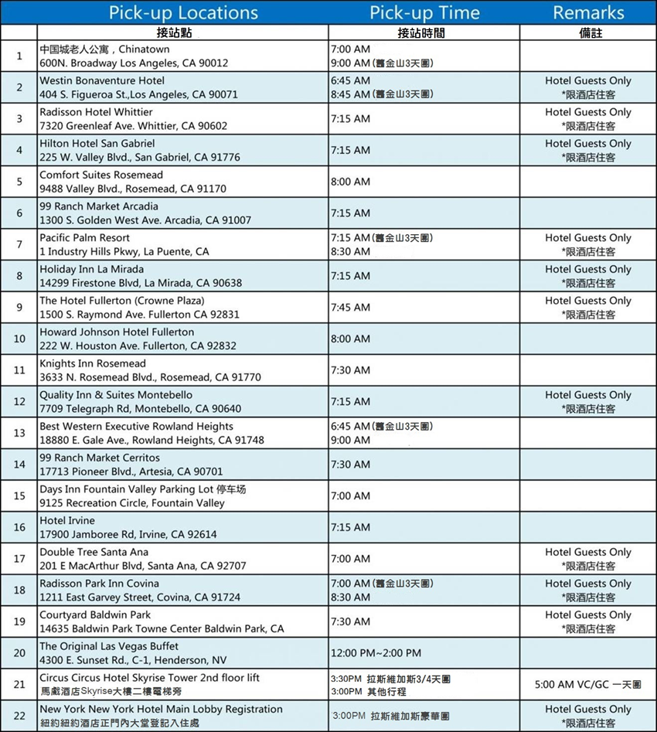

雄獅旅遊美國公司 US LION TRAVEL

免付費諮詢專線：1-877-959-9909 寫信給我們

美國/客服專線：(626)569-9238 FAX：(626)569-9237

地址：35 West Valley Blvd, STE #D, Alhambra, CA 91801, USA

客服專線：0091-(626) 569-9238 ext.1119 vickie劉小姐

票務專線：(626)569-9239 FAX：(626)569-9237

